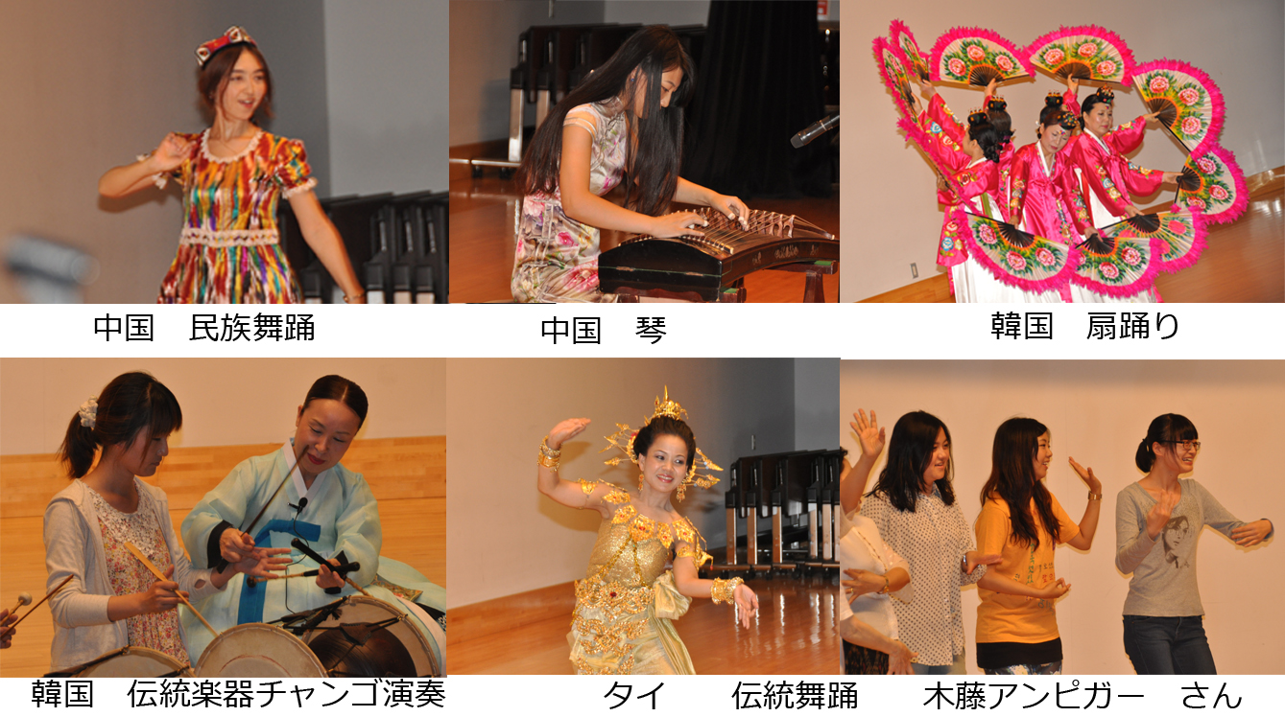
これからの行事
◎ 南京師範⼤学留学⽣送別会
⽇ 時 ８⽉２⽇（⾦）１８：００〜
場 所 県⽴⼤学 ⽣協内⾷堂 会費 2000 円程（当⽇徴収予定）
参加希望の⽅は 事務局 0947-44-1288（重藤）まで

◎ ⼣涼み会(南京師範⼤学留学⽣送別会)兼20周年打上げ
⽇ 時 ８⽉３⽇（⼟）17：００〜
場 所 ばんだごうら 会費 3,000 円
参加希望の⽅は 事務局 0947-44-1288（重藤）まで

- ８月５日
南京師範大学留学生（学部生）帰国 この後 順次 帰国の予定

20周年記念事業、大変お疲れ様でした。感想文等提出お願い致します。

８月12日の定例会は夏休みにします

次回定例会
日 時：9月9日(第2月曜日)19時30分
場 所：2 号館2 階地域⽂化資料室

平成25年8月1日発行 発行責任者 秋吉 一明
編集責任者 鬼塚 やよい

福岡県立大学と共に歩む会創立２０周年記念事業「Asian Party」が開催されました。
報告・撮影 重藤
25日の中国・韓国・タイの先生や学生OBのお出迎え、ウエルカムパーティー、26日の県立大学への表敬訪問、シンポジウム、記念式典、懇親会、27日の、記念交流会（食の祭典・文化の祭典）・お別れパティー、28日のお見送りと４日間にわたって､関係した方、お手伝いされた方、参加された方、大変お疲れ様でした。写真に説明を添えて紹介したいと思います。
